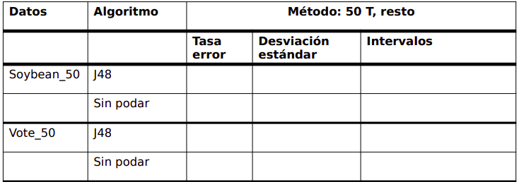
0,50237
0,04675
0,50237
0,01987
[0,463418 – 0,54132106]
[0,463418 – 0,54132106]
0,01987
0,01075
[0,02566 – 0,06783]
0,04675
0,01075
[0,02566 – 0,06783]
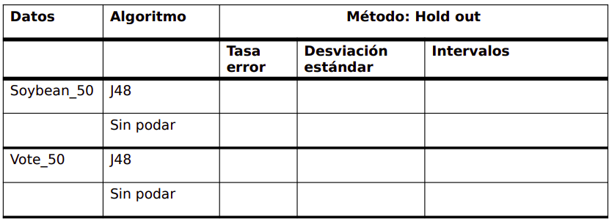
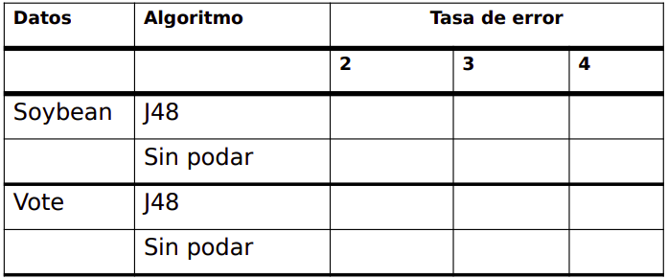
0,02702
0,08108
0,05405
0,06081
0,02702
0,09482
0,11206
0,10775
0,13793
0,13362
0,11637
0,12931
0,14224
0,019234
[0,057121 - 0.13251]
0.02233
[0.08983 - 0.17740]
0.01332
[0.00089 - 0.05314 ]
0,02702
0.01332
[0.00089 - 0.05314 ]
0,06756
0,05405
0,06081
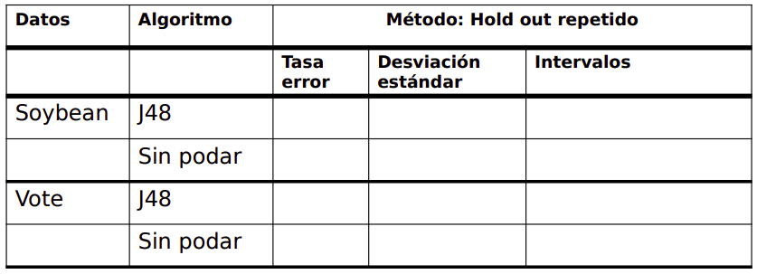
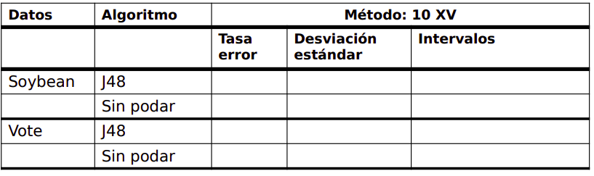
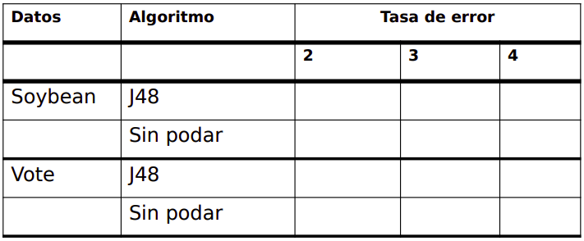
Hago la media de las tasas de error de semilla 1,2,3,4 y la media de las instancias que utilizan para las 4 semillas.
0,11315
0,02079
[0.07238 - 0.15391 ]
0,13038
0.02210
[0.08705 - 0.17370]
0,05574
0.01885
[0.01877 - 0.09270]
0,18918
0.03219
[0.12608 - 0.25227]
0,08491
0,08638
0.01066
0.01074
[0.06400 - 0.10581]
[0.06531 - 0.10744]
0,09809
0,10541
0,10248
0,09077
0,07906
0,08931
0,03678
0.00902
[0.01909 - 0.05446]
0,03678
0.00902
[0.01909 - 0.05446]
0,03218
0,03678
0,03448
0,04367
0,04137
0,03908
0,08820
0,01085
[0.06693 - 0.10946]
0,09589
0.01126
[0.07380 - 0.11797]
0,03505
0.00881
[0.017767 - 0.05233]
0,04022
0.00942
[0.021756 – 0,05868]
[0.017767 - 0.05233]

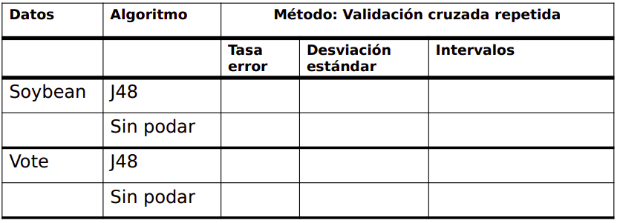
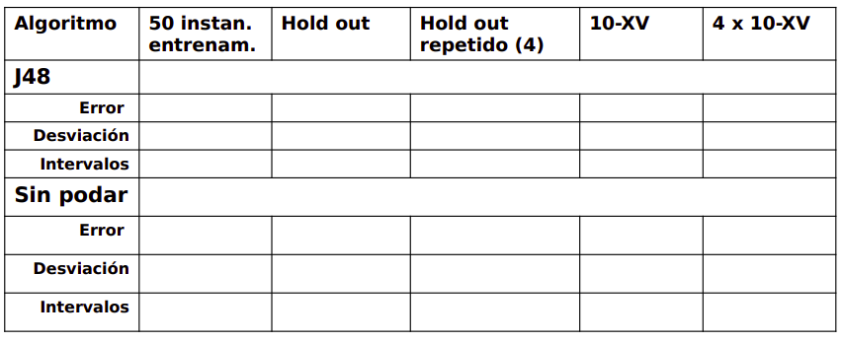
TABLA RESUMEN: soybean
TABLA RESUMEN: vote
0,50237
0,01987
0,46341-0,541321
0,09482
0,019234
0,05712-0,13251
0,11315
0,02079
0,07238-0,15391
0,08491
0,01066
0,0640-0,10581
0,50237
0,01987
0,46341-0,541321
0,13362
0,02233
0,08983-0,05314
0,13038
0,02210
0,08705-0,17370
0,08638
0,01074
0,06531-0,10744
0,08820
0,01085
0,06693-0,10946
0,09589
0.01126
0.07380 - 0.11797
0,04675
0,04675
0,01075
0,01075
0,02566-0,06783
0,02566-0,06783
0,02702
0,01332
0,00089-0,05314
0,02702
0,01332
0,00089-0,05314
0,05574
0,01885
0,01877-0,09270
0,18918
0,03219
0,12608-0,25227
0,03678
0,00902
0,01909-0,05446
0,03678
0,00902
0,01909-0,05446
0,03505
0.00881
0,017767-0,0523
0,04022
0.00942
0,021756-0,05868

